KLAIPĖDOS RAJONO SAVIVALDYBĖS TARYBOS NARĖS,
MERO PAVADUOTOJOS
RŪTOS CIRTAUTAITĖS 2016 M. VEIKLOS ATASKAITA

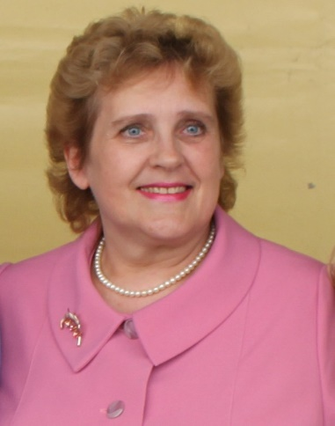

2016 m. dalyvavau visuose 12 (11 eilinių ir 1 neeilinių) Tarybos posėdžiuose, kuriuose buvo apsvarstyti 469 klausimai, 73 informacijos, priimtas 451 sprendimas. Būdama Švietimo, kultūros ir sporto komiteto nare, dalyvavau 11 Komiteto posėdžių, kuriuose buvo apsvarstyti 384 klausimai. Komiteto posėdžiuose buvo svarstomi ne tik Savivaldybės tarybai teikiami sprendimo projektai, bet ir kiti švietimo, kultūros, sporto ir kitoms įstaigoms, nevyriausybinėms organizacijoms ar kitoms bendruomenėms aktualūs klausimai.

2015 balandžio 23 d. sprendimu Nr. T11-18 8-ojo šaukimo Klaipėdos rajono savivaldybės tarybos įgaliojimų laikui esu deleguota į Klaipėdos regiono plėtros tarybos narius. 2016 m. aktyviai dalyvavau Klaipėdos regiono plėtros tarybos posėdžiuose. Atstovaudama Klaipėdos rajonui išreiškiau pozicijas 17 rašytinių procedūrų.

2016 m. buvau Klaipėdos rajono savivaldybės nusikalstamumo prevencijos komisijos (2016 m. vyko 1 Klaipėdos rajono nusikalstamumo prevencijos komisijos posėdis), Klaipėdos rajono savivaldybės tarybos veiklos reglamento nuolatinės komisijos (2016 m. komisija posėdžiavo 3 kartus), Strateginio planavimo komisijos (10 posėdžių, kuriuose apsvarstyti 26 klausimai) narė ir Klaipėdos rajono kultūros veiklos projektų vertinimo ekspertų tarybos (2016 m. vyko 2 Kultūros veiklos projektų ekspertų tarybos posėdžiai), Klaipėdos rajono savivaldybės Turizmo tarybos (organizuoti 6 Turizmo tarybos posėdžiai), Klaipėdos rajono savivaldybės Tarptautinių projektų programos valdybos (organizuotas 1 posėdis, finansavimas paskirtas 9 projektams), Klaipėdos rajono savivaldybės bendruomenės vaiko teisių apsaugos tarybos (2016 m. buvo organizuoti 8 posėdžiai, kuriuose svarstyti klausimai dėl vaikų globos šeimoje, šeimynoje ir paslaugų teikimo globėjams Klaipėdos rajone) bei Klaipėdos rajono savivaldybės prašymų dėl lankytinos vietos pavadinimo suteikimo nagrinėjimo komisijos (2015 m. buvo organizuotas 1 komisijos posėdis, kuriame svarstytas 1 klausimas) pirmininkė.

2016 m. nuolat dalyvavau įvairiose Savivaldybės administracijos darbo grupėse, kuriose buvo sprendžiami aktualūs Klaipėdos rajono savivaldybės gyventojams klausimai.

Lankiausi Klaipėdos rajono savivaldybės įstaigose. Susitikau ir bendravau su šių įstaigų darbuotojais, seniūnijų gyventojais. Pagal galimybes ir man suteiktus įgaliojimus, stengiausi spręsti rajono gyventojams aktualias problemas. Atstovaudama Savivaldybei, dalyvavau rajono seniūnijų bendruomenių renginiuose.

Nuolat apie savo veiklą Klaipėdos rajono savivaldybėje teikiu informaciją žiniasklaidai ir rajono bendruomenei.

Siekiu sąžiningai ir garbingai atstovauti Klaipėdos rajono gyventojus. Stengiuosi įsiklausyti ir pagal Savivaldybės galimybes reaguoti į kiekvieną gyventojo prašymą, kad jų rūpimi klausimai būtų sprendžiami.

Klaipėdos rajono savivaldybės tarybos narė, mero pavaduotoja Rūta Cirtautaitė

